Информация к проекту решения по заявлению:
1.3. Волосковой Н. В., Гриценко Е. Н., Волоскова Е. В.
Земельный участок:
адрес: Новосибирская обл., г. Новосибирск, Первомайский район, ул. Белякова, на земельном участке расположен индивидуальный жилой дом, 26;
кадастровый квартал: 54:35:083105
площадь - 291 кв.м.; 282 кв. м

Планшет № 4070, 4071
Зонирование: зона застройки индивидуальными жилыми домами (Ж-6)
Запрос: «блокированная жилая застройка (2.3) – дома блокированной застройки»
Планируется: оформление дома блокированной застройки и раздел земельного участка с кадастровым номером 54:35:083105:22

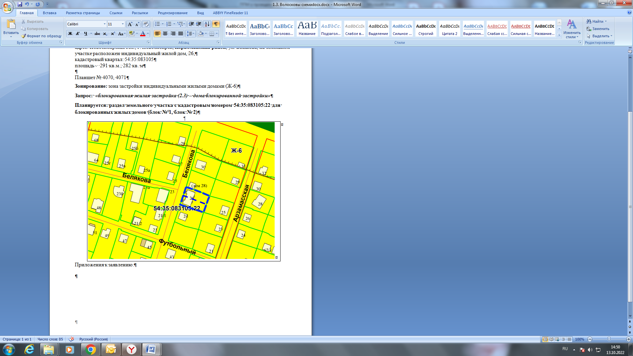
Приложения к заявлению:

